台北市立松山高級中學九十一學年度第一學期高三化學科補考試題

第一部分：單一選擇題 （共70分） 答案卡代碼為 14
說明：1.下列第1題至第35題，每題2分。每題各有4個備選答案，請選出一個正確答案，答錯不
倒扣，整題完全不作答者，視同放棄。答案請在「選擇題答案卡」上標出。
- 下列原子的半徑，何者最大？4？
(A) Li (B) Na (C) K (D) Rb。
- 鈹、鎂、氮、氧的第一游離能，哪個最大？3
(A) 鈹 (B) 鎂 (C) 氮 (D) 氧。
- 下列哪一原子有最大的第二游離能？1
(A) Li (B) Na (C) K (D) Rb。
- 下列氣態原子獲得一個電子所放出能量，何者最大？2
(A) F (B) Cl (C) Br (D) I。
- 某元素之第一游離能IE₁至第六游離能IE₆如下，738，1451，7733，10540，13628，17995(kJ/mol)，則此元素屬於？2
(A)第1族 (B)第2族 (C)第13族 (D) 第14族。
- 下列敘述，何者屬於 π 鍵的性質？3
(A) 原子軌域以頭對頭重疊 (B) 兩原子間只能形成一個 π 鍵
(C) 核間軸上電子雲密度為零 (D) π 鍵多強於 σ 鍵。
- 乙烯分子中碳與碳間，以何種軌域參與鍵結？3
(A) sp軌域 (B) sp²軌域 (C) sp³軌域 (D) p軌域。
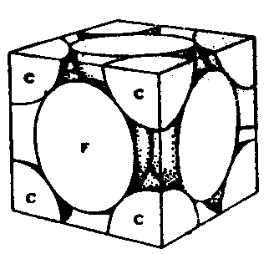
- 右圖為金屬鈣在某狀態下排列方式的單位晶格，其為何種堆積？2
(A) 六方最密
(B) 立方最密
(C) 體心立方
(D) 簡單立方。
- 同上，鈣原子的配位數是？4
(A) 4 (B) 6 (C) 8 (D) 12。
- 同上，單位晶格內有幾個鈣原子？2
(A) 2 (B) 4 (C) 6 (D) 8。
- 下列化合物，CH₄、SiH₄、GeH₄及SnH₄，其沸點依序由左向右增高的原因，其原因為？3
(A) 氫鍵之強度不同 (B) 共價鍵之強度不同
(C) 分散力之大小不同 (D) 共價鍵極性之大小不同。
- 下列各分子中，何者為極性分子？1
(A) SO₃ (B)PF₃ (C) SiH₄ (D) CO₂。
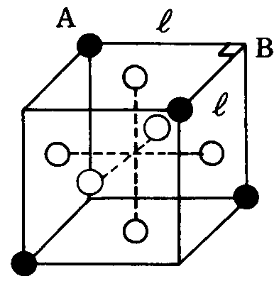
- 右圖表A、B離子所形成之單位晶格，●表A離子占有正立方體四不相鄰角頂，○表B離子占有各平面之中心位置，則A與B形成化合物之化學式為？3
(A) A₄B₆ (B) A₂B₃ (C) AB₆ (D) AB₃。
- 下列各種溶液，何者具有廷得耳效應？
(A)汽油 (B)咖啡
(C)食鹽水 (D)碘酒
- 定溫下，分別在500克的水中，加入下列各1莫耳的物質，則何者的蒸氣壓最高？
(A)BaSO₄ (B)C₆H₁₂O₆
(C)NaOH (D) BaCl₂
- 下列化合物，在水中何者的溶解度最小？
(A)AgNO₃ (B)ZnCl₂
(C)KCl (D)Hg₂Cl₂
- 下列那一項不是膠體溶液的特性？
(A)廷得耳效應 (B)布朗運動 (C)溶液具有流動性(D)粒子會帶有電荷
- 下列何者是H₂PO₄－的共軛鹼？
(A)PO₄^{3－} (B)HPO₄^{2－} (C)HPO₄－ (D)H₃PO₄
- 下列化合物，何者稱為亞磷酸鈉？
(A)Na₂PO₃ (B)Na₂HPO₄ (C)Na₂HPO₂ (D)Na₂HPO₃
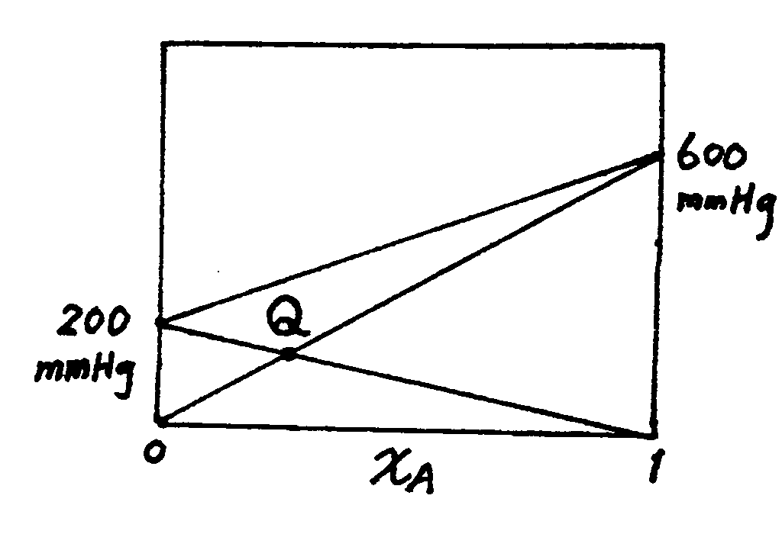
- 將A、B兩液體混合後，以蒸氣壓對A的莫耳分率作圖，結果如下，則Q點的X_{B}值約為多少？
(A)0.80 (B)0.75
(C)0.70 (D)0.65
- 常溫時，酸鹼水溶液滴定，下列何組達當量點時溶液的pH＞7.0？
(A)KOH與H₂SO₄ (B)KOH 與HCl
(C)NH₃ 與HNO₃ (D)Ca(OH)₂與CH₃COOH
- 下列溶液與0.10 M 的NaF_{(aq)}等體積混合，何種會形成緩衝溶液？
(A)0.10 M HF (B)0.10 M HCl (C)0.10 M NaCl (D)0.10 M NaOH
- 定溫時，甲乙兩燒杯均裝有醋酸水溶液，甲杯0.50 M、100 mL，乙杯0.10 M、500 mL，下列性質，何者為甲＜乙？
(A)醋酸的游離常數 (B)[H＋] (C)溶液的[OH－]濃度 (D)溶液導電性。
- 關於1.0 M 1.0 升的H₂SO₄溶液中，各成分濃度的敘述，下列何者正確？H₂SO₄ Ka1＝極大
(A)[H₂SO₄]＝1.0 M (B)[H＋]＝2.0 M Ka2＝1.3×10⁻²
(C)[H＋]＞2[SO₄^{2－}] (D)[H＋]＝[SO₄^{2－}]＋2[HSO₄－]＋[OH－]
- 下列各組物質溶成1.0升的水溶液，則溶液的pH值大小順序，何組正確？
(甲)0.10 mol CH₃COOH ＋ 0.10 mol HCl
(乙)0.10 mol NaOH ＋0.10 mol CH₃COOH
(丙)0.10 mol HCl ＋ 0.20 mol CH₃COONa
(A)乙＞甲＞丙 (B)丙＞甲＞乙 (C)乙＝丙＞甲 (D)乙＞丙＞甲。
- 同溫時，0.1M醋酸的解離度(α)是0.001 M 醋酸解離度的多少倍？
(A)100 倍 (B)10 倍 (C)0.1 倍 (D)0.01 倍
- pH＝1.0的NaOH_{(aq)}250.0 mL，以0.5 M的HCl_{(aq)}滴定，達當量點時，需要HCl_{(aq)}多少mL？
(A)250.0 mL (B)200.0 mL (C)100.0 mL (D)50.0 mL
- 若將上一題的HCl_{(aq)}換成CH₃COOH_{(aq)}，達當量點時，需要CH₃COOH_{(aq)}多少mL？
(A)大於100.0 mL (B)100.0 mL (C)50.0 mL (D)小於50.0 mL
- 續上一題，達中和點時，需要CH₃COOH_{(aq)}多少mL？
(A)小於50.0 mL (B)50.0 mL (C)大於50.0 mL (D)資料不足，無法確定
- 氯化銀在純水中的溶解度為多少M？(AgCl的Ksp=1.8×10⁻¹⁰)
(A)1.8 M (B)1.34×10⁻⁵ M (C)10⁻⁷ M (D)1.8×10⁻¹⁰ M
- 氯化銀在0.10 M 氯化鈉水溶液的溶解度為多少M？
(A)1.8 M (B)1.34×10⁻⁵ M (C)10⁻⁷ M (D)1.8×10⁻⁹ M
- 丁酸(C₃H₇COOH)為單質子弱酸。在常溫下，0.010M丁酸溶液中，酸的游離百分率為2.0%，則丁酸的K_{a}值為
(A)1.6×10^{－5}
(B)2.0×10^{－6}
(C)3.2×10^{－6}
(D)4.2×10^{－8}。
- 在1.00 升 0.100 M CH₃COOH_{(aq)}中加入0.20 mol的CH₃COONa_{(aq)}，則溶液的[H⁺]為多少M？( CH₃COOH Ka＝1.8×10^{－5} )
(A)0.1 M (B)0.05 M
(C)1.8×10^{－5} M (D)9×10^{－6} M
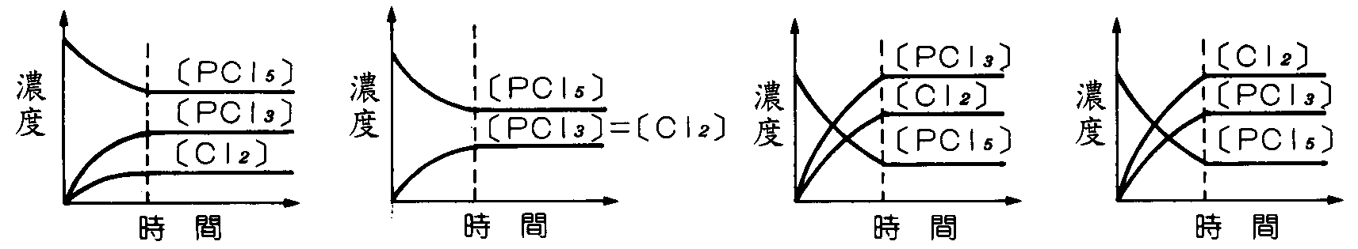
- 定溫下，將定量的 PCl₅ 置入密閉容器中，下列何圖可能是PCl_{5(g)}解離PCl_{3(g)}及Cl_{2(g)}的反應達成平衡的過程？
(A) (B) (C) (D)
- 一莫耳的化合物AB完全溶於二公升水中，並解離為A⁺及B⁻離子時，水溶液的凝固點為-1.75℃，則此化合物在水中的解離度為何？B
(A) 100﹪ (B)88﹪ (C)68﹪ (D)48 ﹪

第二部分：多重選擇題（30分）
說明：下列第36題至第45題，每題3分。每題各有5個備選答案，各自獨立，其中至少有一個是正確答案，每答對一個可各獲題分之1/5，每答錯一個則各倒扣題分之1/5，整題完全不作答者，視同放棄，不給分亦不扣分。答案請在「選擇題答案卡」上標出。
- 採取下列措施後，何者會改變氯化銀在水中的溶解度？
(A) 降低溫度 (B)升高溫度 (C)加入更多的氯化銨
(D)加入鹽酸 (E)加入更多的氯化銀
- 下列各平衡系，施以括弧內的措施，達新平衡時，何項劃線的物種濃度會增大？
(A)N_{2(g)} ＋3H_{2(g)} 2 NH_{3(g)} (定溫下 加入更多的催化劑)
(B)H_{2(g)} ＋ I_{2(g)} 2 HI_{(g)} (定溫下，將反應系加壓)
(C)2 CrO₄^{2－}_{(aq)} ＋ 2H＋_{(aq)} Cr₂O₇^{2－}_{(aq)} ＋ H₂O_{(l)} (定溫下，加入Ba(NO₃)₂)
(D)N₂O_{4(g)} ＋ 59 kj 2 NO_{2(g)} (定容下，對反應系加熱)
(E )Fe^{3＋}_{(aq)} ＋ SCN－_{(aq)} FeSCN^{2＋}_{(aq)} (定溫下加入水)
- 在CH₃COOH_{（aq）} CH₃COO－_{（aq）}＋H＋_{（aq）}平衡系中，下列何項措施，可使解離度減小而[H＋]增大？
(A)通入HCl_{（g）}
(B)加入氫氧化鈉
(C)升高溫度
(D)加水
(E)加入CH₃COONa_{（s）}
- 容器中以半透膜分成A、B兩個區域，並各裝入下表中的水溶液，當滲透壓達平衡後，哪一組溶液A的液面會降低？
 | 溶液A | 溶液B
(A) | 10﹪C₆H₁₂O₆(葡萄糖) | 1﹪C₁₂H₂₂O₁₁(蔗糖)
(B) | 10﹪NaCl | 10﹪NaBr
(C) | 0.5 M BaCl₂ | 0.5 M Na₂SO₄
(D) | 1.0M NaCl | 1.0 M CO(NH₂)₂(尿素)

- 以0.10 M NaOH分別滴定甲液：10.0 mL 0.10 M CH₃COOH及乙液：10.0 mL 0.10 M HCl，加入適當指示劑後開始滴定，下列關於此滴定的敘述，何者正確？
(A)未滴定前溶液的pH值：甲＜乙
(B)滴定達當量點時，pH值：甲＜乙
(C)滴定達當量點時，乙液為鹼性
(D)甲基紅適用為甲、乙兩液滴定的指示劑
(E )滴定達當量點時，所需的NaOH_{(aq)}體積：甲＝乙
- 下列水溶液，何組混合後，具有緩衝溶液的性質？
(A)0.5 M NH₃ 20 mL ＋ 0.5 M HCl 30 mL
(B)0.5 M NH₄Cl 30 mL ＋ 0.5 M NaOH 30 mL
(C)0.2 M CH₃COOH 50 mL ＋ 0.2 M CH₃COONa 50 mL
(D)0.2 M CH₃COOH 100 mL ＋ 0.1 M NaOH 300 mL
(E )0.3 M CH₃COONa 100 mL＋ 0.1 M HCl 100 mL
- 下列有關乙烯(C₂H₄)鍵結的敘述，何者正確？24
(A) 碳以sp³的混成軌域參與 σ 鍵的形成
(B) 碳以p軌域參與 π 鍵的形成
(C) H－C－H的角度等於正120°
(D) 為平面型分子
(E) 碳－碳間以sp²軌域形成極性共價鍵。
- 下列各組純物質沸點的高低比較，下列何者正確？34
(A) 硫＞矽
(B) 氮＞氧
(C) 碘化氫＞溴化氫
(D) 氯化鈉＞五氯化磷
(E) 氧化磷(V)＞二氧化矽。
- 有關化合物化學鍵角的大小，下列何者正確？124
(A) CO₂＞O₃ (B) P₄＜CH₄ (C) PO₄－＞ClO₄－ (D) NO₃－＞NO₂－
(E) CO₃^{2－}＞SO₃^{2－}。
- 有關分子極性的大小，下列何者正確？125
(A) NF₃＞BF₃ (B) SO₂＞SO₃ (C) Cl₂＞ICl (D) BeF₂＞SCl₂
(E) 順-1,2-二氯乙烯＞反-1,2-二氯乙烯

台北市立松山高級中學九十一學年度第一學期高三補考化學科答案卷

編號：

第一部分：單一選擇題 （共70分） 答案卡代碼為 14

第二部分：多重選擇題（30分）

台北市立松山高級中學九十一學年度第一學期高三補考化學科答案卷

編號：

第一部分：單一選擇題 （共70分） 答案卡代碼為 14
- D | - C | - A | - B | - B | - C | - C | - B | - D | - B
- C | - A | - C | - B | - B | - D | - C | - B | - D | - B
- D | - A | - C | - C | - D | - C | - D | - C | - C | - B
- D | - B | - D | - B | - B

第二部分：多重選擇題（30分）

- ABCD | - BD | - CD | - ABD | - E
- CE | - BD | - CD | - ABD | - ABE

